BDIP视点构件二维码

视点名称:① 337.80m层9号机组段副厂房走廊
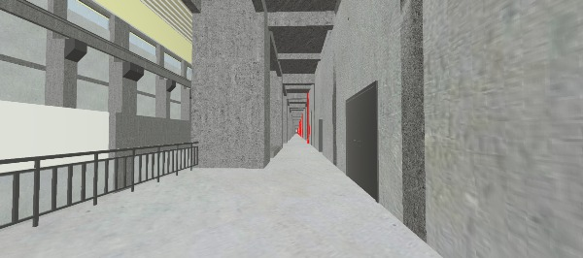



BDIP视点构件二维码

视点名称:② 337.80m层4号空调机房
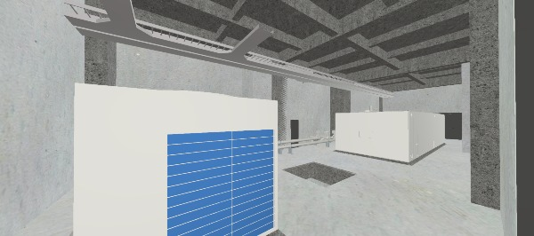



BDIP视点构件二维码

视点名称:③ 337.80m层4号电压互感器室
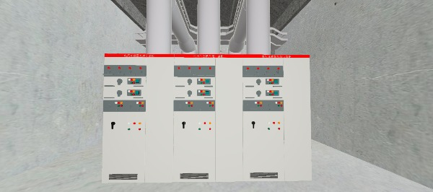



BDIP视点构件二维码

视点名称:④ 337.80m层3号空调机房
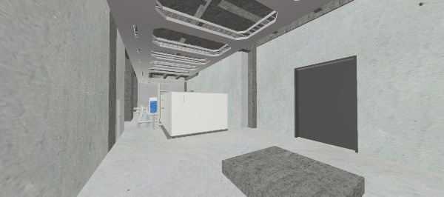



BDIP视点构件二维码

视点名称:⑤ 337.80m层3号电压互感器室
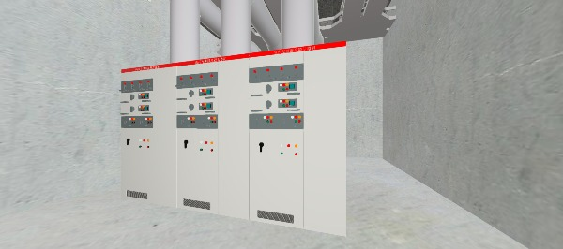



BDIP视点构件二维码

视点名称:⑥ 337.80m层2号空调机房
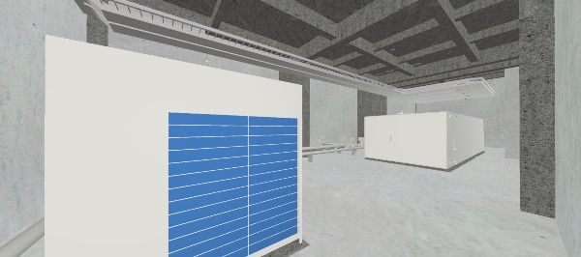



BDIP视点构件二维码

视点名称:⑦ 337.80m层2号电压互感器室
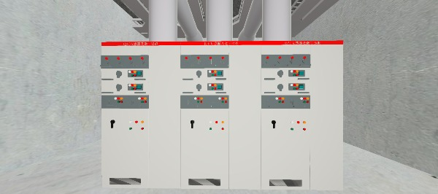



BDIP视点构件二维码

视点名称:⑧ 337.80m层1号空调机房
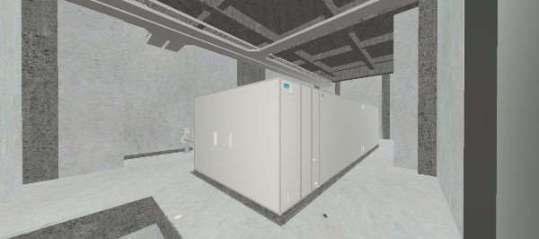



BDIP视点构件二维码

视点名称:⑨ 337.80m层1号电压互感器室
